ข้อกำหนดการตรวจประเมินห้องสมุดสีเขียว ประจำปี พ.ศ. 2564

- ห้องสมุดที่ขอรับการตรวจประเมินจะต้องดำเนินการ ดังนี้
- กรอกใบสมัครขอรับการตรวจประเมินตามเกณฑ์พัฒนาห้องสมุดสีเขียว (เอกสารแนบ 1)
- กรอกแบบประเมินตนเองเบื้องต้นตามเกณฑ์พัฒนาห้องสมุดสีเขียว พ.ศ. 2559 (เอกสารแนบ 2)
- ส่งรายงานผลข้อมูลห้องสมุดสีเขียวที่แสดงผลการดำเนินงานอย่างต่อเนื่อง ตามแบบฟอร์มที่กำหนด (เอกสารแนบ 3-บันทึกในระบบบันทึกข้อมูล)
  - รายงานประสิทธิภาพการใช้พลังงานไฟฟ้า EUI
  - รายงานการจัดการขยะ
  - รายงานค่าการปล่อยก๊าซเรือนกระจก
  - ผลตามแผนพัฒนาห้องสมุดสีเขียว
  - แผนพัฒนาห้องสมุดสีเขียว (ปี 2565)
  - เอกสารแสดงการประเมินประสิทธิภาพการจัดการน้ำเสีย (เช่น ผลการวิเคราะห์คุณภาพน้ำทิ้ง
ระบบบำบัดน้ำเสียและการบำรุงรักษาระบบ การจัดการน้ำทิ้งและการติดตั้งถังดักไขมัน เป็นต้น)
  - เอกสารแสดงการประเมินประสิทธิภาพการจัดการมลพิษทางอากาศ (เช่น การบริหารจัดการ
การบำรุงรักษาระบบปรับอากาศ แผนการเปลี่ยนเครื่องปรับอากาศตามอายุการใช้งานที่เหมาะสม
การตรวจวัดและการจัดการฝุ่นภายในอาคาร มาตรการจัดการคุณภาพอากาศในอาคาร เป็นต้น)
  - เอกสารแสดงการประเมินผลสัมฤทธิ์ของกิจกรรมส่งเสริมการเรียนรู้ (เช่น การประเมินผลความรู้ของผู้เข้าร่วมกิจกรรม การประเมินผลสัมฤทธิ์ของกิจกรรม เป็นต้น)
- ส่งเอกสาร/หลักฐาน (รูปแบบไฟล์/ลิงค์บนเว็บไซต์/URL ฐานข้อมูลการจัดการห้องสมุดสีเขียว) ที่สอดคล้องตามเกณฑ์การพัฒนาห้องสมุดสีเขียว ปี 2559 เพื่อเป็นข้อมูลให้คณะผู้ตรวจประเมินใช้ประกอบการพิจารณาประเมินความสอดคล้องและให้คะแนน
* หมายเหตุ
- ส่งข้อมูลตามรายละเอียดข้อ 1 - 4 ที่ E-mail: tanaporn.c@ku.th
- สำหรับห้องสมุดที่ต่ออายุ จะต้องมีผลการดำเนินงานในข้อ 3 ย้อนหลังตั้งแต่ปีที่ได้รับการรับรอง
- สำหรับห้องสมุดที่เข้ารับการตรวจประเมินเป็นปีแรก จะต้องมีผลการดำเนินงานในข้อ 3 ย้อนหลังอย่างน้อย 1 ปีปฏิทิน
- รับการตรวจประเมินแบบออนไลน์ตามเวลาที่กำหนด
- นำเสนอผลการดำเนินงานที่สอดคล้องตามเกณฑ์การพัฒนาห้องสมุดสีเขียว
- นำเสนอด้วยวาจา (แบบออนไลน์)
- นำเสนอเอกสาร/หลักฐาน (รูปแบบไฟล์/ลิงค์บนเว็บไซต์/URL ฐานข้อมูลการจัดการห้องสมุดสีเขียว)
- นำชมสถานที่และแสดงผลการดำเนินงานเชิงประจักษ์ที่สอดคล้องตามเกณฑ์การพัฒนาห้องสมุดสีเขียว (แบบออนไลน์)
- ตอบข้อซักถาม และ ให้ข้อมูลเพิ่มเติมกับคณะผู้ตรวจประเมินตามที่คณะผู้ตรวจประเมินร้องขอ

- สิ่งที่ฝ่ายตรวจประเมินภายใต้ชมรมห้องสมุดสีเขียวจะต้องดำเนินการ
- นำเสนอแผนงานและแนวทางการตรวจประเมินห้องสมุดสีเขียว ประจำปี ต่อคณะกรรมการบริหารชมรมห้องสมุดสีเขียวเพื่อพิจารณาให้ความเห็นชอบ
- ประชาสัมพันธ์แผนงานและข้อกำหนดการตรวจประเมินห้องสมุดสีเขียว ประจำปี ให้ห้องสมุดต่าง ๆ รับทราบ ผ่านทางไลน์กลุ่มเครือข่ายห้องสมุดสีเขียว
- เสนอแต่งตั้งคณะผู้ตรวจประเมินห้องสมุดสีเขียว ประจำปี จำนวนอย่างน้อย 3 คน เพื่อปฏิบัติหน้าที่ตรวจประเมินห้องสมุดที่ประสงค์ขอรับการตรวจประเมิน ประจำปี
- ประสานงานการตรวจประเมินให้เป็นไปตามวัตถุประสงค์และแผนงานที่กำหนด
  - ประสานงานกับห้องสมุดที่ขอรับตรวจประเมินให้ดำเนินงานตามข้อกำหนดการตรวจประเมินห้องสมุดสีเขียว ประจำปี
  - ประชุมคณะผู้ตรวจประเมินห้องสมุดสีเขียว
- เพื่อสอบทานข้อมูลที่ได้รับจากห้องสมุดที่ขอรับการตรวจประเมิน
- เพื่อพิจารณาร่างรายงานผลการตรวจประเมินห้องสมุดสีเขียว ประจำปี
- จัดส่งแผนงานและข้อกำหนดการตรวจประเมินห้องสมุดสีเขียว ประจำปี และรายชื่อ
คณะผู้ตรวจประเมิน เสนอต่อสมาคมห้องสมุดฯ ในการประชุมคณะกรรมการบริหารสมาคมห้องสมุดฯ
- รายงานผลและจัดทำรายงานผลการตรวจประเมินห้องสมุดสีเขียว ประจำปี พ.ศ. 2564 เสนอต่อ
คณะกรรมการบริหารชมรมห้องสมุดสีเขียว
- จัดส่งรายงานผลการตรวจประเมินห้องสมุดสีเขียว ประจำปี พ.ศ. 2564 เสนอต่อสมาคมห้องสมุดแห่งประเทศไทยฯ

(เอกสารแนบ 1)

ใบสมัครขอรับการตรวจประเมินตามเกณฑ์การพัฒนาห้องสมุดสีเขียว

ชื่อห้องสมุด/หน่วยงาน ...................................................................................................................................
ที่อยู่ ...................................................................................................................................
...................................................................................................................................
มีความประสงค์รับการตรวจประเมินห้องสมุดสีเขียว ในรอบปี พ.ศ. .............................................................
พร้อมนี้ ได้ส่งผลการประเมินตนเองเบื้องต้นตามเกณฑ์การพัฒนาห้องสมุดสีเขียว รายงานผลข้อมูลห้องสมุด
สีเขียวตามแบบฟอร์มที่กำหนด และข้อมูลอื่น ๆ ที่เกี่ยวข้อง
ขอยืนยันว่าเอกสาร หลักฐาน และข้อมูลต่าง ๆ ที่นำเสนอเพื่อใช้ในการตรวจประเมิน มีความถูกต้องและ
ตรงตามความเป็นจริง

ลงชื่อ....................................................................
(..........................................................................)
ตำแหน่งผู้บริหาร.................................................

ข้อมูลผู้ประสานงาน
นาย/นาง/นางสาว ........................................................................................................
ตำแหน่ง ........................................................................................................
เบอร์โทรศัพท์/มือถือ ........................................................................................................
e-Mail ........................................................................................................

ส่งใบสมัคร แบบประเมินตนเอง และรายงมาที่ นางสาวธนาภรณ์ ฉิมแพ e-Mail : tanaporn.c@ku.th

(เอกสารแนบ 2)

แบบประเมินตนเองเบื้องต้นตามเกณฑ์พัฒนาห้องสมุดสีเขียว

เกณฑ์การประเมิน | การประเมินตนเอง
เกณฑ์การประเมิน | มี | ไม่มี | หมายเหตุ
หมวดที่ 1 ทั่วไป
1. การกำหนดวิสัยทัศน์ พันธกิจ เป้าหมาย และยุทธศาสตร์
วิสัยทัศน์
1.1 การพัฒนาห้องสมุดสีเขียวให้เป็นแหล่งเรียนรู้ มีการบริหารจัดการที่เป็นมิตรกับสิ่งแวดล้อม และให้บริการความรู้ที่สอดคล้องกับนโยบายการอนุรักษ์พลังงานและสิ่งแวดล้อมของชาติ
พันธกิจ
1.2 เป็นแหล่งบริการความรู้ด้านพลังงานและสิ่งแวดล้อมที่ทันสมัยสอดคล้องกับทิศทางการพัฒนาประเทศ และตรงตามต้องการของชุมชนและสังคม
1.3 จัดหาและจัดการทรัพยากรสารสนเทศเพื่อสนับสนุนการเรียนรู้ด้านการอนุรักษ์พลังงานและสิ่งแวดล้อม
1.4 จัดกิจกรรมส่งเสริมการเรียนรู้ด้านการอนุรักษ์พลังงานและสิ่งแวดล้อม
1.5 ส่งเสริมให้บุคลากรห้องสมุดและผู้รับบริการมีความรู้ความเข้าใจ และมีความตระหนักรู้ในเรื่องการอนุรักษ์พลังงานและสิ่งแวดล้อม
1.6 ส่งเสริมการบริหารจัดการที่เป็นมิตรกับสิ่งแวดล้อม
เป้าหมาย
1.7 ห้องสมุดเป็นแหล่งบริการความรู้ด้านการอนุรักษ์พลังงานและสิ่งแวดล้อมนอกเหนือจากการให้บริการความรู้ตามบริบทของแต่ละห้องสมุด
1.8 ห้องสมุดมีทรัพยากรสารสนเทศด้านการอนุรักษ์พลังงานและสิ่งแวดล้อมที่ทันสมัย สอดคล้องกับทิศทางการพัฒนาประเทศ และตรงตามความต้องการของชุมชนและสังคม
1.9 ห้องสมุดเป็นแหล่งเรียนรู้ด้านการอนุรักษ์พลังงานและสิ่งแวดล้อม

1.10 บุคลากรห้องสมุดและผู้รับบริการมีความรู้ความเข้าใจและมีความตระหนักรู้ในเรื่องการอนุรักษ์พลังงานและสิ่งแวดล้อม
1.11 ห้องสมุดมีการเพิ่มประสิทธิภาพการใช้พลังงาน ลดการใช้ทรัพยากร ลดปริมาณขยะและของเสีย โดยใช้หลักการและเครื่องมือที่เหมาะสม
ยุทธศาสตร์
1.12 มีการกำหนดให้นโยบายการอนุรักษ์พลังงานและสิ่งแวดล้อมเป็นส่วนหนึ่งในนโยบายการบริหารจัดการห้องสมุด
1.13 มีการแลกเปลี่ยนและใช้ประโยชน์ทรัพยากรสารสนเทศด้านพลังงานและสิ่งแวดล้อมร่วมกัน
1.14 มีการสร้างเครือข่ายห้องสมุดสีเขียว พัฒนาความร่วมมือกับชุมชนและหน่วยงานที่เกี่ยวข้อง

1.15 มีการแลกเปลี่ยนเรียนรู้และศึกษาแนวปฏิบัติที่ดีในการอนุรักษ์พลังงานและสิ่งแวดล้อม
1.16 มีการประเมินผลการดำเนินงานห้องสมุดสีเขียว โดยใช้ตัวชี้วัดและหลักเกณฑ์ที่เหมาะสม
2. มีการวิเคราะห์ประเด็นปัญหาด้านพลังงานและสิ่งแวดล้อม เพื่อเป็นข้อมูลในการกำหนดเป้าหมาย ยุทธศาสตร์ และนำไปสู่การกำหนดแนวทางการดำเนินงานที่สอดคล้องกับวิสัยทัศน์ พันธกิจ การเป็นห้องสมุดสีเขียว
3. กำหนดขอบเขตการดำเนินงานตามมาตรฐานห้องสมุดสีเขียว ซึ่งสามารถดำเนินการทั้งหมด หรือเฉพาะส่วน โดยไม่นับรวมกิจกรรมของห้องสมุดที่ไม่มีนัยสำคัญในการก่อให้เกิดผลกระทบต่อการอนุรักษ์พลังงานและสิ่งแวดล้อมทั้งนี้ ต้องมีการชี้แจงเหตุผลประกอบในกรณีที่ไม่ดำเนินการทั้งหมด
หมวดที่ 2 โครงสร้างพื้นฐานทางด้านกายภาพและเทคโนโลยีที่เป็นมิตรกับสิ่งแวดล้อม
กรณีอาคารสร้างใหม่
1. มีการศึกษามาตรฐานและข้อกำหนดด้านการอนุรักษ์พลังงานและสิ่งแวดล้อม

2. มีแผนงานและมาตรฐาน เรื่องโครงสร้างอาคารและวัสดุประกอบอาคารที่เอื้อต่อการอนุรักษ์พลังงานและสิ่งแวดล้อม
3. มีแผนงานและมาตรฐาน เรื่องการติดตั้งระบบปรับอากาศที่มีประสิทธิภาพ

4. มีแผนงานและมาตรฐาน เรื่องการติดตั้งระบบไฟฟ้าแสงสว่างที่ประหยัดพลังงาน

5. มีแผนงานและมาตรฐาน เรื่องการปลูกต้นไม้เพื่อเพิ่มพื้นที่สีเขียว

กรณีเป็นอาคารเก่า
1. มีการศึกษาปัญหาและสภาพอาคารเดิม ที่เป็นอุปสรรคต่อการอนุรักษ์พลังงานและสิ่งแวดล้อม
2. มีการกำหนดแผนงานปรับปรุงโครงสร้างสถาปัตยกรรมหรือวัสดุประกอบอาคารให้เอื้อต่อการอนุรักษ์พลังงานและสิ่งแวดล้อม
3. มีการกำหนดแผนงานการปรับปรุงระบบปรับอากาศที่มีประสิทธิภาพ

4. มีการกำหนดแผนงานการปรับปรุงระบบไฟฟ้าแสงสว่างที่ประหยัดพลังงาน

5. มีแผนงานและมาตรฐาน เรื่องการปลูกต้นไม้เพื่อเพิ่มพื้นที่สีเขียว

หมวดที่ 3 การจัดการทรัพยากรและพลังงาน
1. มีแผนงานและดำเนินการตามมาตรการประหยัดไฟฟ้าน้ำ และทรัพยากร
2. มีแผนงานและดำเนินการลดปริมาณของเสีย

3. มีข้อกำหนดและเงื่อนไขการว่าจ้าง (Term of Reference: TOR) เพื่อควบคุมหน่วยงานภายนอกที่เข้ามาใช้พื้นที่ภายในห้องสมุดให้ปฏิบัติตามข้อกำหนดด้านการอนุรักษ์พลังงานและสิ่งแวดล้อม
4. มีการสื่อสารและรณรงค์ให้ผู้รับบริการและบุคลากรห้องสมุด ประหยัดไฟฟ้า ประหยัดน้ำ และประหยัดทรัพยากร ตามแผนงานที่กำหนด
5. มีการกำหนดแผนงานและดำเนินการจัดซื้อ/จัดจ้างสินค้าและบริการที่เป็นมิตรต่อสิ่งแวดล้อม (อ้างอิงบัญชีรายการสินค้าและบริการที่เป็นมิตรต่อสิ่งแวดล้อมใน คู่มือการจัดซื้อ/จัดจ้างสินค้าและบริการที่เป็นมิตรต่อสิ่งแวดล้อม ฉบับล่าสุด หรือสินค้าชุมชนเพื่อใช้ในกิจกรรมการให้บริการของห้องสมุด รวมทั้ง กิจกรรมการประชุมและจัดนิทรรศการ
6. มีแผนการและดำเนินการบำรุงรักษาระบบต่างๆ ที่มีในห้องสมุด ตามแผนอย่างต่อเนื่อง
7. มีแผนงานและดำเนินการรวบรวมและบันทึกข้อมูลปริมาณการใช้ไฟฟ้า เชื้อเพลิง น้ำ กระดาษ และทรัพยากรอื่นๆ โดยมีการรายงานผลเป็นประจำทุกปี พร้อมกับเปรียบเทียบข้อมูลย้อนหลังเพื่อดูพัฒนาการ
8. มีแผนงานและดำเนินการด้านการส่งเอกสาร และการเดินทาง โดยการบริหารจัดการระบบรถร่วม หรือการใช้จดหมายอิเล็กทรอนิกส์ (email), การประชุมอิเล็กทรอนิกส์ (eMeeting) หรือระบบอื่นๆเพื่อลดเวลา และลดต้นทุนการส่งเอกสารหรือการเดินทางมาประชุม
9. มีแผนงานและดำเนินการประเมินปริมาณการปล่อยก๊าซเรือนกระจก จำแนกจุดหรือกิจกรรมการปรับปรุง วางแผนและดำเนินมาตรการเพื่อลดปริมาณการปล่อยก๊าซเรือนกระจก และ/หรือการทำกิจกรรมชดเชยคาร์บอน
หมวดที่ 4 การจัดการของเสียและมลพิษ
1. มีแผนงานและดำเนินการจัดการขยะ โดยเลือกวิธีการจัดการที่เหมาะสม ลดปริมาณขยะ (Reduce) การใช้ซ้ำ (Reuse) การนำกลับมาใช้ใหม่ (Recycle) มีการตรวจสอบความถูกต้องในการคัดแยกและบันทึกปริมาณขยะ มีพื้นที่รวบรวมขยะก่อนส่งกำจัดและมีวิธีการส่งกำจัดที่เหมาะสมสำหรับขยะแต่ละประเภท
2. มีแผนงานและดำเนินการจัดการน้ำเสียโดยเริ่มจากการวิเคราะห์คุณภาพน้ำ เพื่อเลือกแนวทางในการจัดการน้ำเสียอย่างเหมาะสม เช่น การเลือกใช้น้ำยาทำความสะอาดที่เป็นมิตรกับสิ่งแวดล้อม การติดตั้งระบบบำบัดน้ำเสีย เป็นต้น มีการดูแลและตรวจสอบระบบบำบัดน้ำเสียอย่างต่อเนื่องรวมทั้งการลดปริมาณการใช้น้ำ หรือใช้น้ำอย่างมีประสิทธิภาพ
3. มีแผนงานและดำเนินการจัดการมลพิษทางอากาศเช่น ฝุ่นละออง ไรฝุ่น เชื้อรา เชื้อแบคทีเรีย สารเคมี ควันบุหรี่ เป็นต้น มีการจัดพื้นที่ให้อากาศหมุนเวียนอย่างเพียงพอและถ่ายเทโดยสะดวก มีการกำจัดฝุ่นบนชั้นหนังสืออย่างสม่ำเสมอ รวมทั้งมีการกำหนดและตรวจตราให้ห้องสมุดเป็นเขตปลอดบุหรี่ตลอดจน มีการจัดการเพื่อควบคุมเสียงในห้องสมุด
4. มีการดำเนินการกิจกรรม 5 ส.อย่างสม่ำเสมอเพื่อจัดพื้นที่บริการและพื้นที่สำนักงานให้สะอาดและเป็นระเบียบเรียบร้อย
5. แผนงานและดำเนินการเตรียมความพร้อมและตอบสนองต่อภาวะฉุกเฉิน เพื่อป้องกันปัญหาสิ่งแวดล้อม ระงับเหตุฉุกเฉิน เช่น อัคคีภัย อุทกภัย และ วาตภัย เป็นต้น ตามกรอบระยะเวลาที่เหมาะสมหรือตามที่กฎหมายกำหนด รวมทั้ง การดูแลอุปกรณ์ต่างๆ ที่ใช้ระงับเหตุฉุกเฉินดังกล่าว ให้พร้อมใช้งานอยู่เสมอ
หมวดที่ 5 การบริหารจัดการและการให้บริการห้องสมุดเพื่อส่งเสริมการอนุรักษ์พลังงานและสิ่งแวดล้อม
1. มีนโยบายการพัฒนาห้องสมุดสีเขียว มีการจัดสรรงบประมาณสนับสนุนการดำเนินงาน แต่งตั้งคณะกรรมการอนุรักษ์พลังงานและสิ่งแวดล้อม ซึ่งประกอบด้วยผู้บริหารและผู้แทนบุคลากรห้องสมุด เพื่อร่วมกันวางแผนและกำหนดแผนงานพัฒนาห้องสมุดสีเขียวไว้ในแผนงานประจำปี มีการกำกับติดตามให้มีการดำเนินการตามแผนและมีการรายงานผลตามแผนไม่ต่ำกว่าปีละ 2 ครั้ง
2. มีแผนงานและการจัดกิจกรรมให้บุคลากรห้องสมุด ผู้รับบริการ ผู้ประกอบการและผู้เกี่ยวข้อง มีส่วนร่วมและมีส่วนในการแสดงความคิดเห็น
3. มีแผนงานและดำเนินการจัดหาทรัพยากรสารสนเทศที่เกี่ยวข้องกับเรื่องพลังงานและสิ่งแวดล้อมทั้งที่จัดซื้อและ/หรือการขอรับบริจาคในแต่ละปีงบประมาณและมีรายงานแสดงทรัพยากรสารสนเทศที่เกี่ยวข้องกับเรื่องพลังงานและสิ่งแวดล้อมจำนวนรวมไม่น้อยกว่าร้อยละ 5 ของทรัพยากรสารสนเทศทั้งหมดหรือไม่น้อยกว่า 300 รายการและจัดเตรียมให้อยู่ในสภาพพร้อมให้บริการ
4. มีบริการสืบค้นสารสนเทศ การสอนการรู้สารสนเทศ และการส่งเสริมการใช้สารสนเทศรวมทั้งให้บริการยืมระหว่างห้องสมุดหรือการแลกเปลี่ยนสารสนเทศด้านการอนุรักษ์พลังงานและสิ่งแวดล้อมระหว่างห้องสมุดหรือหน่วยงานที่เกี่ยวข้อง
5. มีแผนงานและจัดกิจกรรมส่งเสริมการอ่าน กิจกรรมส่งเสริมการเรียนรู้ด้านการอนุรักษ์พลังงานและสิ่งแวดล้อม ที่มีรูปแบบหลากหลายสอดคล้องกับกลุ่มเป้าหมาย
6. มีแผนงานและจัดการฝึกอบรมหรือการพัฒนาบุคลากรห้องสมุด ให้มีความรู้ด้านการอนุรักษ์พลังงานและสิ่งแวดล้อม เป็นประจำทุกปี
7. มีแผนงานและดำเนินจัดกิจกรรมประหยัดพลังงาน และการรักษาสิ่งแวดล้อม อย่างต่อเนื่องตลอดปี

หมวดที่ 6 บทบาทของบุคลากรห้องสมุดและผู้มีส่วนเกี่ยวข้อง
1. มีแผนงานพัฒนาห้องสมุดสีเขียว โดยผู้บริหารห้องสมุด รวมทั้ง รับฟังความเห็นจากบุคลากรและผู้รับบริการ และเสนอให้คณะกรรมการประจำหน่วยงาน ตลอดจนผู้บริหารระดับเหนือชั้นขึ้นไปรับทราบ ชี้แจงบทบาทด้านการอนุรักษ์พลังงานและสิ่งแวดล้อม ให้กับผู้เกี่ยวข้องทุกกลุ่มรับทราบ ได้แก่ บุคลากรผู้รับบริการและผู้ประกอบการ
2. มีแผนงานและดำเนินแจ้งบุคลากรห้องสมุดจะต้องเข้าร่วมการอบรมที่หน่วยงานจัด หรือเข้าร่วมการประชุมสัมมนา หรือศึกษาหาความรู้เพิ่มเติมจากสื่อการเรียนรู้ต่างๆในเรื่องที่เกี่ยวข้องกับพลังงานหรือสิ่งแวดล้อม และกำหนดภาระงานให้บุคลากรมีส่วนร่วมดำเนินงานในการจัดกิจกรรม และ/หรือ การให้บริการสารสนเทศที่เกี่ยวข้องกับการอนุรักษ์พลังงานและสิ่งแวดล้อม
3. มีแผนงานและดำเนินการขอความร่วมมือจากผู้ประกอบการที่ดำเนินการในอาคารห้องสมุด หรือผู้ประกอบการที่เกี่ยวข้องกับกิจการห้องสมุด ดำเนินการให้สอดคล้องกับนโยบายการอนุรักษ์พลังงานและสิ่งแวดล้อม และให้ความร่วมมือในการดำเนินกิจกรรมที่เกี่ยวข้องตามข้อกำหนดและเงื่อนไขการว่าจ้าง (Term of Reference: TOR) หรือตามรายละเอียดที่ห้องสมุดกำหนด
4. มีแผนงานและดำเนินแจ้งให้ผู้รับบริการรับทราบนโยบายและขอความร่วมมือในการอนุรักษ์พลังงานและสิ่งแวดล้อม
หมวดที่ 7 เครือข่ายและความร่วมมือระหว่างห้องสมุด
1. มีความร่วมมือกับห้องสมุดอื่นๆ หรือหน่วยงานที่เกี่ยวข้องในการจัดการความรู้หรือมีการแลกเปลี่ยนเรียนรู้ร่วมกัน ในเรื่องการบริหารจัดการและการให้บริการที่เกี่ยวข้องกับการอนุรักษ์พลังงานและสิ่งแวดล้อม
หมวดที่ 8 การประเมินคุณภาพห้องสมุดสีเขียว
1. มีการประเมินประสิทธิภาพการใช้พลังงานไฟฟ้าที่เหมาะสม เช่น Energy Utilization Index (EUI)
2. มีการประเมินประสิทธิภาพการจัดการขยะ เช่น ปริมาณขยะลดลง และร้อยละของปริมาณขยะที่นำมา Reuse, Recycle เพิ่มขึ้น
3. มีการประเมินประสิทธิภาพการจัดการน้ำเสีย
4. มีการประเมินประสิทธิภาพการจัดการมลพิษทางอากาศ เช่น ไม่มีเรื่องร้องเรียนจากผู้รับบริการเกี่ยวกับสภาพอากาศและสภาพแวดล้อมภายในอาคาร จำนวนครั้งของการล้างระบบปรับอากาศต่อปี เป็นต้น
5. มีการประเมินประสิทธิภาพการจัดการก๊าซเรือนกระจก เช่น ร้อยละของการลดการปล่อยก๊าซเรือนกระจก ค่าคาร์บอนฟุตพริ้นองค์กรต่อจำนวนผู้มารับบริการ เป็นต้น

6. มีประเมินผลสัมฤทธิ์การจัดกิจกรรมส่งเสริมการเรียนรู้ด้านพลังงานและสิ่งแวดล้อม เช่นร้อยละของผู้เข้ารับการอบรมที่ผ่านการทดสอบความรู้ หรือ ร้อยละของผู้เข้าร่วมกิจกรรมที่ผ่านการทดสอบความรู้ เป็นต้น

(เอกสารแนบ 3-บันทึกในระบบบันทึกข้อมูล)

รายงานผลข้อมูลห้องสมุดสีเขียวที่ดำเนินการมาอย่างต่อเนื่อง
- รายงานประสิทธิภาพการใช้พลังงานไฟฟ้า EUI
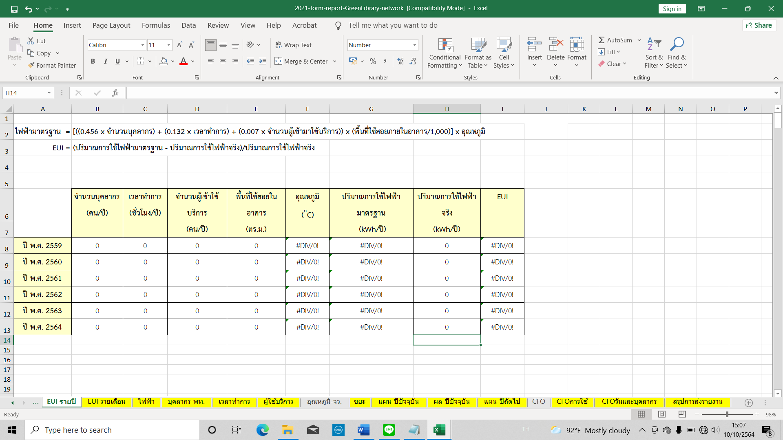

- รายงานการจัดการขยะ
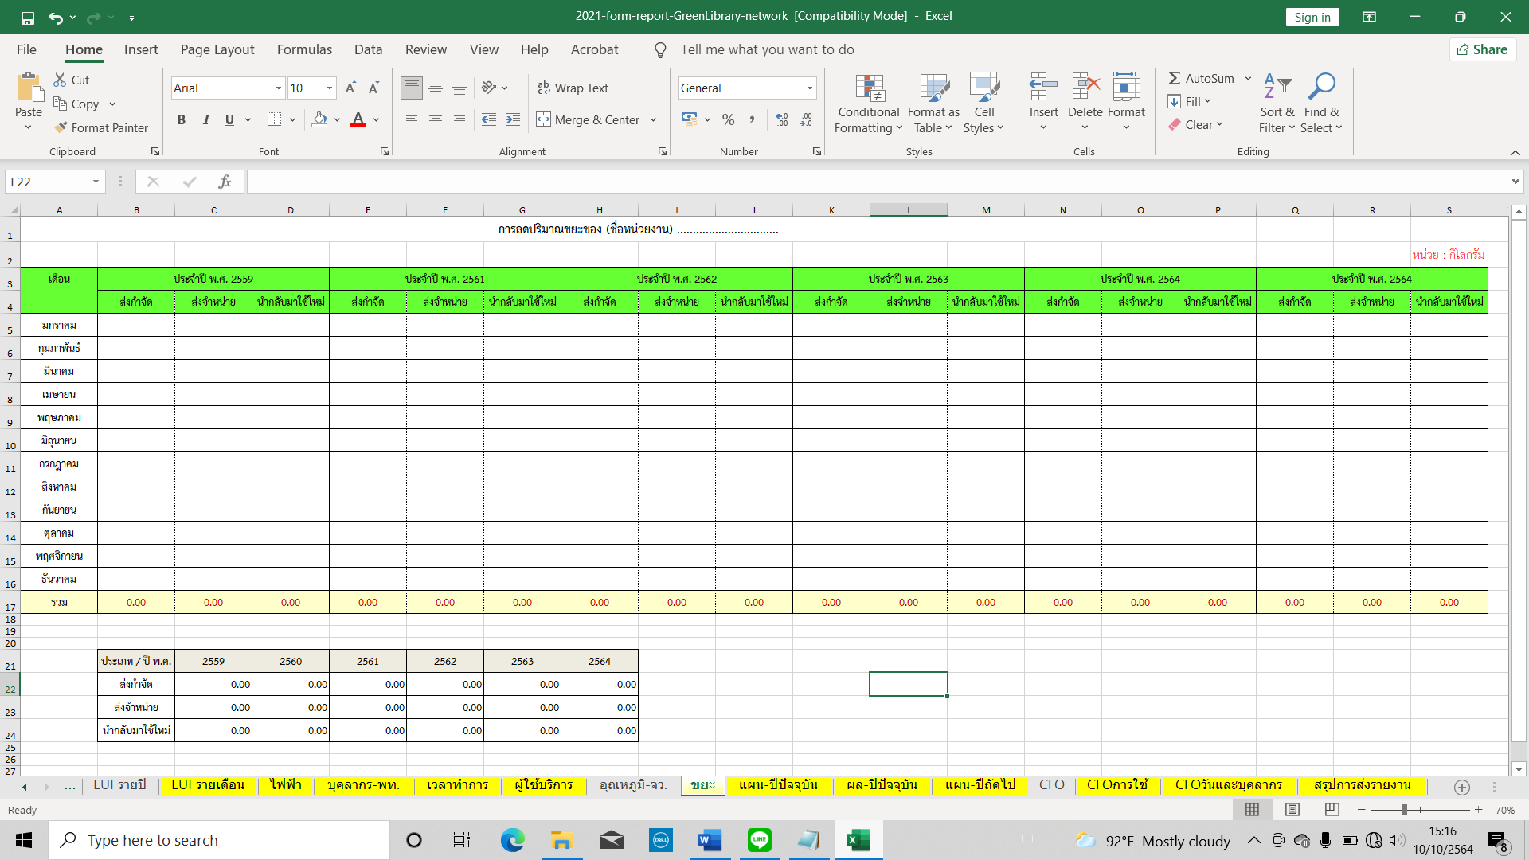
- รายงานค่าการปล่อยก๊าซเรือนกระจก
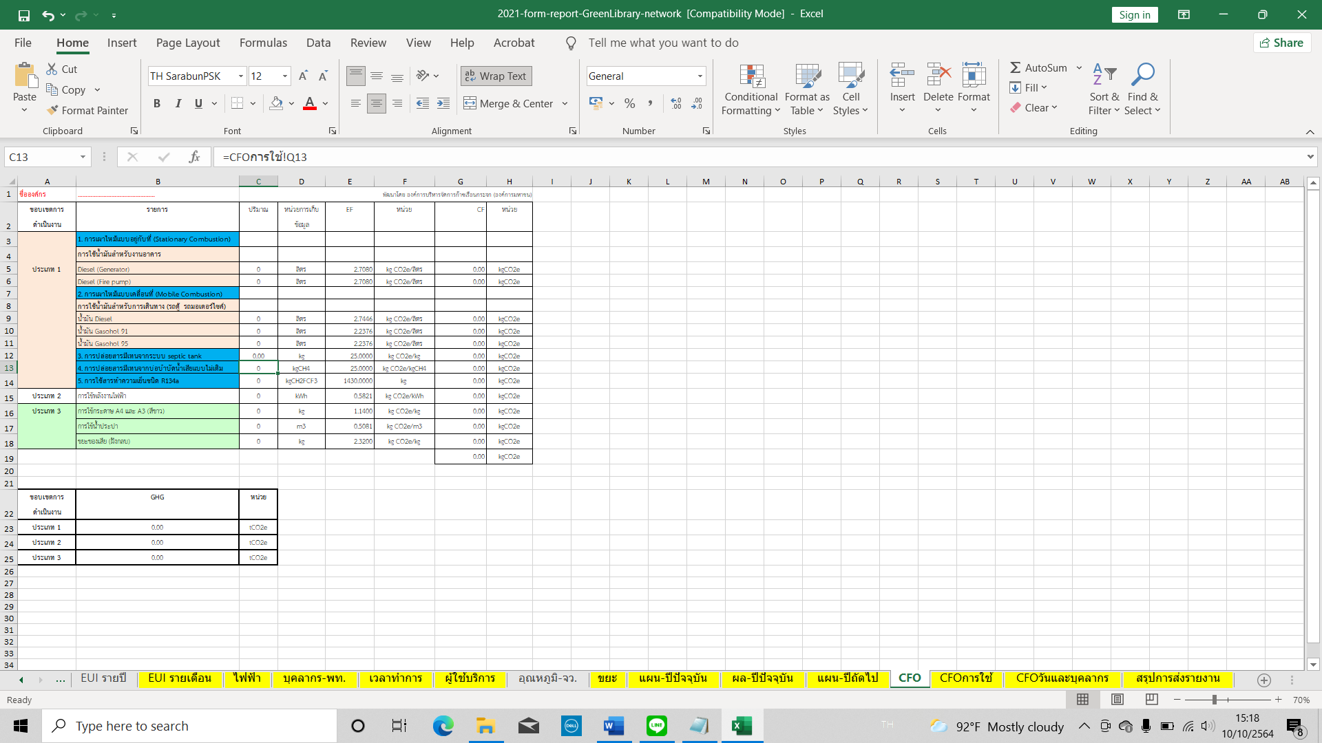

- ผลตามแผนพัฒนาห้องสมุดสีเขียว (แสดงผลต่อเนื่องถึงปี พ.ศ. 2564)
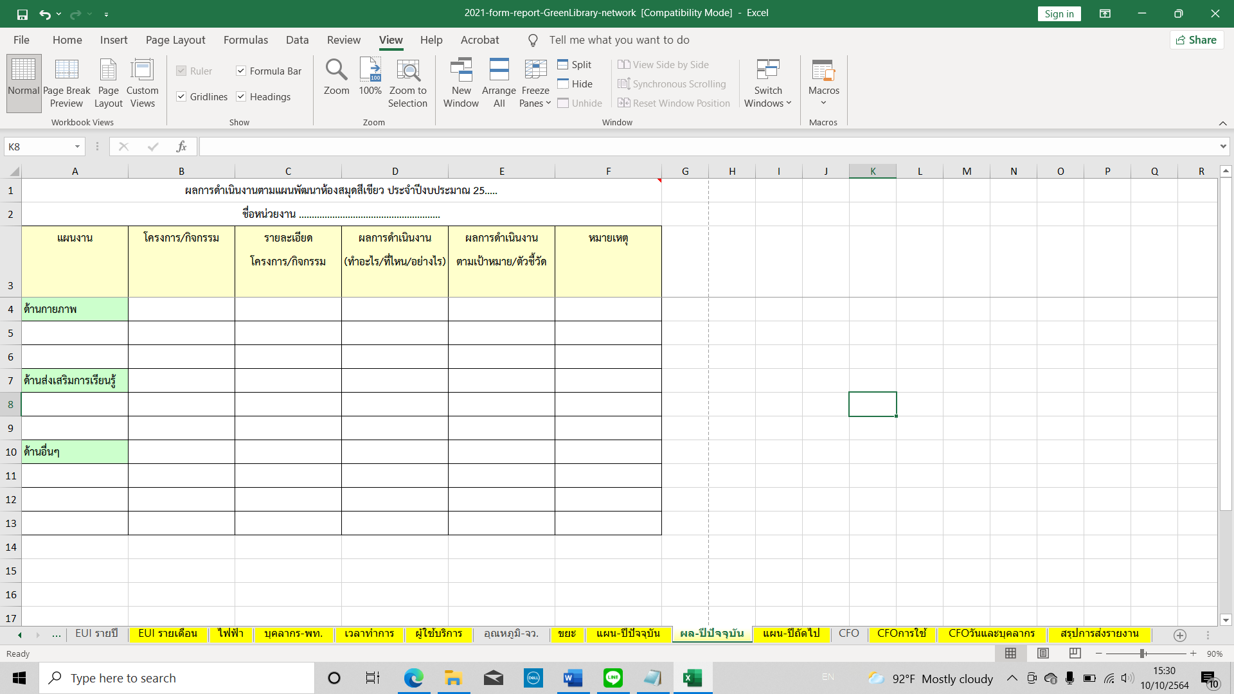

- แผนพัฒนาห้องสมุดสีเขียว (ปี พ.ศ. 2565)
